Міністерство освіти і науки України
Національний авіаційний університет
Науково-технічна бібліотека

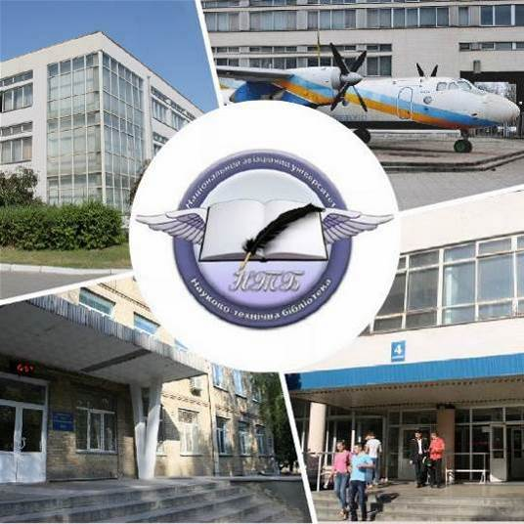

Інформаційний бюлетень № 2
ЛЮТИЙ 2021 р.
Зміст

Цікаві ресурси НТБ НАУ 3
Нові електронні ресурси 3
Тріал-доступ до електронних ресурсів SpringerLink та SpringerNature. 3
У НТБ НАУ продовжується доступ до електронної бібліотеки Міжнародного валютного фонду 3
У НАУ продовжується доступ до Scopus 3
У НАУ продовжується доступ до WebofScienceCoreCollection 3
Нові надходження за ЛЮТИЙ 2021 р. 3
КНИГИ 3
ПЕРІОДИЧНІ ВИДАННЯ, ЗБІРНИКИ НАУКОВИХ ПРАЦЬ 3

Вітаємо користувачів Науково-технічної бібліотеки Національного авіаційного університету на сторінках оновленого Інформаційного бюлетеня! До Вашої уваги щомісячна інформація про електронні ресурси, нові книжкові та періодичні видання з анотаціями та із зручною системою інтерактивних посилань. «Віртуальні виставки»можна переглядати на сайті НТБ: http://www.lib.nau.edu.ua
У інформаційному бюлетені надається інформація щодо нових надходжень відділу навчальної літератури з міжнародної економіки та права НТБ (7 корпус).
Всі побажання та пропозиції щодо поліпшення інформаційного обслуговування Ви можете надсилати на електронні адреси: ntb@nau.edu.ua; metodist@nau.edu.ua або телефонуйте за номерами: 78-53; 73-06.
Адреси, які можуть стати Вам у пригоді:
- Довідково-пошукова система НТБ: http://www.lib.nau.edu.ua/search/
- Наукова періодика НАУ: http://jrnl.nau.edu.ua/
- Електронний репозитарій НАУ: http://er.nau.edu.ua/
-Віртуальна бібліографічна довідка НАУ: http://www.lib.nau.edu.ua/search/helper/
- Дистанційні послуги бібліотеки НАУ: http://www.lib.nau.edu.ua/services/remote-services.aspx

Цікаві ресурси НТБ НАУ

Спілкуватися зі спеціалістами бібліотеки та отримувати консультації можна у розділі Web-сайту «Консультація (Форум)» http://www.lib.nau.edu.ua/forum. Для цього необхідно ввести особисті логін та пароль на першій сторінці сайту.
Накази та розпорядження керівництва університету щодо формування електронної бібліотеки НАУ знаходяться на сайті НТБ НАУ у розділі “Викладачам НАУ” за адресою: http://www.lib.nau.edu.ua/profesors/normdoc.aspx
Перелік наукових видань НАУ, що входять до провідних міжнародних наукометричних баз даних знаходиться за адресоюhttp://www.lib.nau.edu.ua/forum/default.aspx?g=posts&t=358
Рейтинг викладачів НАУ згідно з наукометричною базою даних Скопус, що знаходиться сайті НТБ НАУ у розділі “Викладачам НАУ”, можна знайти за адресоюhttp://www.lib.nau.edu.ua/naukpraci/rating.php

Нові електронні ресурси

Тріал-доступ до електронних ресурсів SpringerLink та SpringerNature.

З січня 2020 року за підтримки МОН України усім установам, які мають передплату на Scopus та WebofScience, відкрито доступ до повнотекстових ресурсів одного з найбільших світових видавців академічних і науково-популярних книг та журналів SpringerLink, а саме:

- журналів Springer 1997-2020 рр.;

- електронних книг Springer 2017 р.

Відтепер усі журнали Springer та 9662 назв книг доступні з локальної мережі Університету.

Доступ до порталуSpringerLink за посиланням: http://link.springer.com/

Доступ до порталуSpringerNature за посиланням: https://bit.ly/2xP0V0E

Springer– видавець найвпливовіших світових журналів і лідер у сфері відкритих досліджень. Місія видавництва полягає в тому, щоб забезпечити просування досліджень і допомогти дослідницькій спільноті поліпшити результати. Завдяки платформі SpringerNature, що налічує понад 3000 журналів, надається можливість дослідникам, студентам, викладачам і професіоналам отримати доступ до найновіших досліджень науки, техніки, медицини, соціальних і гуманітарних наук.

Доступ відбувається з усіх комп'ютерів НАУ. Вхідздійснюється за контролем IP адрес, без логіну і паролю. У разі проблем із доступом пишіть на адресу ntb@nau.edu.ua.
У НАУ передплачено доступ до електронної бібліотеки видавництва ЦУЛ

З 1 квітня 2015 р. НТБ НАУ надає доступ до електронної бібліотеки Центру учбової літератури (ЦУЛ).
Умови користування ресурсами:
- Всі ресурси та послуги Ви використовуєте не з комерційною метою;
- Використовуючи повнотекстові бази даних, Ви не застосовуєте спеціальних програм для скачування та послідовних скачувань архіву (цілого журналу або окремих його випусків).
Доступ до ресурсу з усіх комп'ютерів університету та бібліотеки за адресою http://www.culonline.com.ua/, використовуючи Логін: avia-nau та Пароль: library. Логін та пароль ввести у формі з правого боку сторінки, вгорі.
Видавництво ТОВ "Центр навчальної літератури" надає доступ до електронних версій книг. Колекція нараховує понад 700 найпопулярніших книг власного видання за різними тематиками: аудит, бухгалтерський, кадровий облік (91 книга), фінанси (90 книг), економіка (264 книги), менеджмент (102 книги), маркетинг (27 книг), правова література (94 книги), гуманітарні науки (196 книг), природничі та технічні науки (94 книги).

У НТБ НАУ продовжується доступ до електронної бібліотеки Міжнародного валютного фонду

Для НАУ надано доступ до колекцій IMF e-Library. У фондах бібліотеки представлені доповіді та огляди Міжнародного валютного фонду, публікації з питань світової економіки, міжнародних фінансів, зовнішньоекономічних відносин, статистичні матеріали, періодичні видання англійською та російською мовами.
Умови доступу:
Доступ за IP-адресами з усіх комп'ютерів НАУ, що мають вихід в Інтернет Докладніше: http://www.lib.nau.edu.ua/forum/default.aspx?g=posts&m=532&#post532

У НАУ продовжується доступ до Scopus

Scopus (http://www.scopus.com/) представляє собою найбільшу в світі єдину реферативну базу даних, яка індексує більш ніж 34 000 найменувань науково-технічних та медичних журналів приблизно 5 000 міжнародних видань, більше 167 млн документів, 1,7 пристатейних посилань.
Щодня оновлювана база даних Scopus включає записи, навіть до першого тому, першого випуску журналів провідних наукових видавництв. Вона забезпечує неперевершену підтримку у процесі пошуку наукових публікацій та пропонує посилання на усі реферати з широкого обсягу доступних статей, які вийшли.
Розробникам, які відповідають за інформаційне наповнення, довелося оцінити велику кількість джерел, аби гарантувати відображення наукової літератури самої високої якості, у тому числі публікацій у відкритому доступі (Open Access), труди наукових конференцій, а також матеріали, які доступні лише у електронному вигляді. Пошукова система Scopus також пропонує ResearchPerformanceMeasurement (RPM) — засоби контролю за ефективністю досліджень, які допомагають оцінювати авторів, напрямки досліджень та журнали.

Зміст та основні переваги:

34 000 журналів, які рецензуються (у тому числі 3 800 журналів Open Access) (Завантажити в xls)
100 000 книг
390 назв TradePublications
370 книжкових серій (триваючих видань)
6,8 млн. конференційних доповідей з трудів конференцій
50 млн. записів:
29 млн. записів з посиланнями з 1996 р. (з яких 84% складають пристатійну літературу)
21 млн. записів з 1996 р. до 1823 р.
27 млн. патентних записів від п’яти патентних офісів
Статті, які знаходяться у підготовці до друку (“Articles¬in¬Press”), із більше ніж 3 850 журналів.
Включає інформацію із спеціалізованих баз даних компанії Elsevier (наприклад, Embase, Compendex та ін.), а також основних баз інших видань (наприклад, Medline), авторські профілі з детальною інформацією про автора та оцінкою його наукової діяльності, профілі організацій з детальною інформацією та оцінкою їх наукової діяльності, функція Analytics дозволяє проводити порівняння журналів згідно з різними бібліометричними показниками (SNIP та SJR).

Переваги перед іншими базами даних:

Scopus перевищує за повнотою та ретроспективною глибиною більшість баз даних, які існують у світі;
повна інформація про російські організації, російські журнали та російських авторів, зокрема показники цитування; засоби контролю ефективності досліджень, які допомагають оцінювати авторів, організації, напрямки досліджень та журнали;
відсутність ембарго, індексації та поява багатьох рефератів до того, як вони будуть надруковані; зручний і простий в освоєнні інтерфейс;
можливість в один крок побачити розбивку результатів за усіма можливими джерелами пошуку (кількість у наукових журналах, патентах, наукових сайтах в Інтернет), а також деталізовану картину за назвами журналів, авторами та співавторами, організаціями, роками, типами публікацій тощо;
демонстрація усіх варіантів написання журналу, прізвища та імені автора, назви організацій, які зустрічаються.

Відкрийте для себе електронні книги з ScienceDirect

Ласкаво просимо до ScienceDirect, провідної платформи рецензованої літератури для вдосконалення ваших досліджень.

Ми раді повідомити, що Міністерство освіти і науки України надає вашій установі доступ до ScienceDirect eBooks, провідної колекції наукових електронних книг від Elsevier.

За передплатою Міністерства, що діє з 1 січня 2021 р. до 31 грудня 2021 р., ScienceDirect дає змогу українським викладачам, дослідникам та студентам отримати нові знання із понад 35 000 міждисциплінарних книг, що містять досвід 47 000 авторів, від нашої першої книги, опублікованої в 1896 році, та до найновіших назв, у тому числі:
39 000+  електронних книг | 200+  основних довідників | 6 500+  серійних тадовідкових томів
200+  підручників | 330 000+ тематичнихсторінок | 500+ журналів  Золотого Відкритогодоступу

Портал ScienceDirect, розроблений спеціально для українських установ, пропонує навчальні відео, відповіді на поширені запитання та інші матеріали, які допоможуть дослідникам отримати знання, а також списки заголовків, рекламні матеріали та довідники по звітах з використання для підтримки потреб бібліотекарів.

Протягом 2021 року Elsevier буде проводити віртуальні тренінги - в режимі реального часу з доступом до записів - щоб допомогти вам навчитися інтегрувати ScienceDirect у свій робочий дослідницький процес та з широкого кола інших тем:

• Поради щодо ефективного та продуктивного використання ScienceDirect

• Як опублікувати книгу з Elsevier

• Літня академія ScienceDirect

Ви можете дізнатись більше про заходи, розроблені спеціально для України, включно з тренінгами, семінарами та конференціями, з розділу порталу Online Training Hub for Central and Eastern Europe (Події та тренінги).

Будьте в курсі нового змісту, вдосконалень, навчальних заходів та іншого, приєднуючись до нашої інтернет-спільноти Elsevier Ukraine у Facebook.

У НАУ продовжується доступ до Web of Science Core Collection

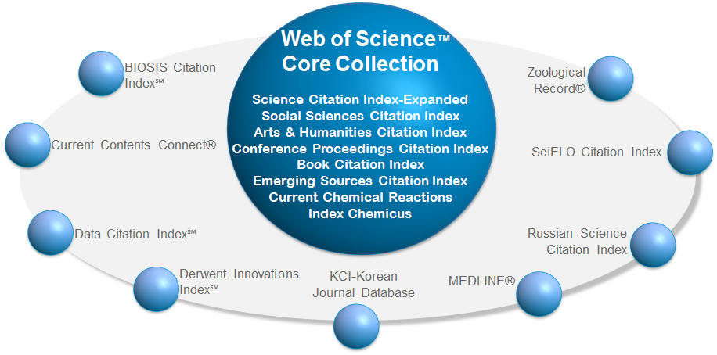

Web of Science Core Collection - авторитетна політематична реферативно-бібліографічна і наукометричними (бібліометрична) база даних.
У ній індексуються більш 21 000 журналів, з яких (з них - більше 11877 з імпакт-факторів), а також більше 70 000 назв конференцій, більш 71 000 наукових монографій. Загальний обсяг записів - понад 67 мільйонів. Дані про публікації та цитуванні за більш ніж 115 років. Зміст оновлюється щотижня.
До складу WebofScienceCoreCollection входять кілька індексів, а саме:
♣ScienceCitationIndexExpanded (SCI-EXPANDED) - (1900 - по теперішній час)
♣SocialSciencesCitationIndex (SSCI) - (1900-по теперішній час)
♣Arts&HumanitiesCitationIndex (A & HCI) - (1975-по теперішній час)
♣EmergingSourcesCitationIndex (ESCI) - (2015 по теперішній час)
♣ConferenceProceedingsCitationIndex-Science (CPCI-S) - (1990-по теперішній час)
♣ConferenceProceedingsCitationIndex-SocialScience&Humanities (CPCI-SSH) - (1990-по теперішній час)
♣BookCitationIndex-Science (BKCI-S) - (2005-по теперішній час)
♣BookCitationIndex-SocialSciences&Humanities (BKCI-SSH) - (2005-по теперішній час)
♣WebofScienceCoreCollection: покажчики хімічних речовин
♣CurrentChemicalReactions (CCR-EXPANDED) - (1985-по теперішній час)
♣IndexChemicus (IC) - (1993-по теперішній час)

Міжнародні стилі цитування та посилання в наукових роботах

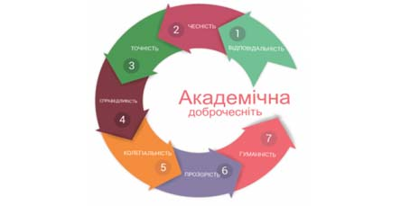

В межах проекту «Культура академічної доброчесності: роль бібліотек» Науково-технічна бібліотека Національного авіаційного університету впроваджує діяльність щодо міжнародних стилів цитування та посилань в наукових роботах.
Найпопулярніші міжнародні стилі цитування та посилання в наукових роботах для різних галузей знань:
• MLA (ModernLanguageAssociation) style
• APA (AmericanPsychologicalAssociation) style
• Chicago/Turabianstyle
• Harvardstyle
• ACS (AmericanChemicalSociety) style
• AIP (AmericanInstituteofPhysics) style
• IEEE (InstituteofElectricalandElectronicsEngineers) style
• Vancouverstyle
• OSCOLA
Ознайомитись з методичними рекомендаціями «Міжнародні стилі цитування та посилання в наукових роботах», а також проконсультуватись з питань оформлення посилань відповідно до міжнародних стилів Ви можете у відділі наукової обробки документів та організації каталогів НТБ (каб. №10). Контактна особа - Панченко Інна.
Тел.: 406-74-32
Email : inna_pan4enko@nau.edu.ua

Нові надходження за ЛЮТИЙ 2021 р.

КНИГИ
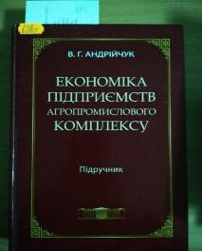 | 338  А659  Андрійчук, Василь Гаврилович  Економіка підприємств агропромислового комплексу : підручник / В. Г. Андрійчук ; МОН України, ДВНЗ Київський національний економічний ун-т ім. Вадима Гетьмана. - Київ : КНЕУ, 2015. – 783 с. - ISBN 978-966-483-685-9.  У підручнику викладено теоретико-методологічні, методичні та прикладні питання економіки підприємств агропромислового комплексу. Висвітлено низку нових аспектів економіки суб'єктів господарювання, які передбачені новим стандартом науки "Економіка підприємств".  Для студентів вищих навчальних закладів економічного профілю, спеціалістів і керівників аграрних і переробних підприємств, управлінців усіх рівнів АПК.
Місце збереження: |  | Кількість
Головний бібліотечний корпус 8б, III поверх, абонемент гуманітарної літератури |  | 1

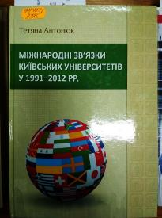 | 94(477)  А725  Антонюк, Тетяна Дмитрівна  Міжнародні зв'язки київських університетів у 1991-2012 рр. : монографія / Т. Д. Антонюк. - Вінниця : Нілан-ЛТД, 2015. - 586 с. - ISBN 978-617-7212-79-8.  У монографії здійснено комплексне дослідження розвитку міжнародних зв'язків київськими університетами у 1991-2012 рр. На основі архівних матеріалів, звітів київських університетів, публікацій преси, електронних ресурсів визначено тенденції розвитку міжнародного співробітництва та процесів інтеграції системи вищої освіти України.
Місце збереження: |  | Кількість
Головний бібліотечний корпус 8б, III поверх, абонемент гуманітарної літератури |  | 1

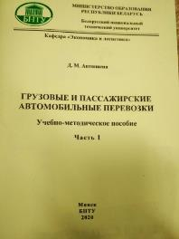 | 656.13  А729  Антюшеня, Дмитрий Михайлович  Грузовые и пассажирские автомобильные перевозки : учебно-методическое пособие : в 2-х частях. Ч. 1 / Д. М. Антюшеня ; Белорусский национальный технический ун-т. - Минск : БНТУ, 2020. - 62 с. - ISBN 978-985-550-992-0 (Ч. 1); 978-985-583-039-0.  В учебно-методическом пособии представлен понятийный аппарат, раскрываются теоретические и практические основы организации движения автобусов при перевозке пассажиров, даны методические указания по выполнению курсовой работы.
Місце збереження: |  | Кількість
Головний бібліотечний корпус 8б, II поверх , абонемент науково-технічної літератури |  | 1

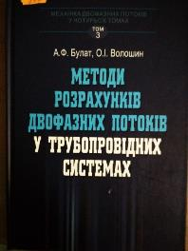 | 621.643  Б907  Булат, Анатолій Федорович  Механіка двофазних потоків : у 4-х т. Т. 3. Методи розрахунків двофазних потоків у трубопровідних системах / А. Ф. Булат, О. І. Волошин ; НАН України, Ін-т геотехнічної механіки ім. М. С. Полякова. - Київ : Наукова думка, 2019. - 182 с. - ISBN 978-966-00-1673-6 (т.1-4); 978-966-00-1712-2 (т.3).  У третьому томі наведено методи розрахунків параметрів руху двофазних потоків "газ - тверді частинки" у трубопровідних системах. Описано математичні моделі процесів, які відбуваються під час пневмотранспортування сипких матеріалів.
Місце збереження: |  | Кількість
Головний бібліотечний корпус 8б, II поверх , абонемент науково-технічної літератури |  | 1
Головний бібліотечний корпус 8б, I поверх, відділ навчальної літератури для старших курсів

821.161.2
Г125
Гаврош, Олександр Дюлович
Пригоди тричі славного розбійника Пинті : повість / О. Д. Гаврош. - Тернопіль : Навчальна книга - Богдан, 2016. - 208 с. - (Богданова шкільна наука). - ISBN 978-966-10-3625-2; 978-966-10-2143-2.
"Пригоди тричі славного розбійника Пинті" - перша українська повість про легендарну постать нашої історії. В її основу лягли народні перекази про опришків.
Місце збереження: |  | Кількість
Головний бібліотечний корпус 8б, III поверх, абонемент гуманітарної літератури |  | 1

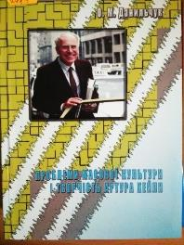 | 821.111(73)  Д183  Данильчук, Ольга Михайлівна  Проблеми масової культури і творчість Артура Хейлі : навчальний посібник / О. М. Данильчук ; МОН України, Національний ун-т кораблебудування ім. адмірала Макарова. - Миколаїв : НУК, 2014. - 202 с.  Порушено актуальні проблеми масової культури й літератури та досліджено творчість одного з ії представників - американського прозаїка ХХ століття Артура Хейлі.
Місце збереження: |  | Кількість
Головний бібліотечний корпус 8б, III поверх, абонемент гуманітарної літератури |  | 1

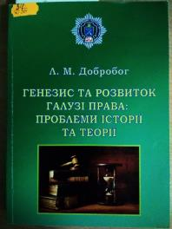 | 34  Д56  Добробог, Людмила Миколаївна  Генезис та розвиток галузі права: проблеми історії та теорії : монографія / Л. М. Добробог ; Дніпропетровський державний ун-т внутрішніх справ. - Дніпропетровськ : Ліра ЛТД, 2015. - 360 с. - ISBN 978-966-383-632-4.  У монографії досліджується змістова і видова характеристика категорії "галузь права", визначаються перспективи розроблення проблем генезису та функціонування галузі права в національній юридичній доктрині.
Місце збереження: |  | Кількість
Головний бібліотечний корпус 8б, II поверх , абонемент науково-технічної літератури |  | 1

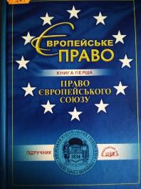 | 34  Є245  Європейське право: право Європейського союзу : підручник : у 3-х кн. Кн. 1. Інституційне право Європейського союзу / В. І. Муравйов, О. М. Шпакович, О. М. Лисенко, О. В. Святун ; Київський національний ун-т ім. Тараса Шевченка, Ін-т міжнародних відносин. - Київ : Ін Юре, 2015. - 312 с. - ISBN 978-966-313-506-9; 978-966-313-507-6 (Кн. 1).  У роботі досліджується широкий спектр питань правового регулювання процесу економічної, політичної і правової інтеграції в рамках Європейського союзу. Висвітлюються правові засади зовнішніх зносин Європейського союзу.
Місце збереження: |  | Кількість
Головний бібліотечний корпус 8б, I поверх, відділ навчальної літератури для старших курсів |  | 1

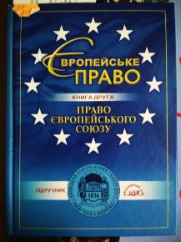 | 34  Є245  Європейське право: право Європейського союзу : підручник : у 3-х кн. Кн. 2. Матеріальне право Європейського союзу / В. І. Муравйов, К. В. Смирнова, А. Л. Федорова, О. М. Калініна ; Київський національний ун-т ім. Тараса Шевченка, Ін-т міжнародних відносин. - Київ : Ін Юре, 2015. - 456 с. - ISBN 978-966-313-506-9; 978-966-313-508-3 (Кн. 2).  У роботі досліджується широкий спектр питань правового регулювання процесу економічної, політичної і правової інтеграції в рамках Європейського союзу. Висвітлюються правові засади зовнішніх зносин Європейського союзу.
Місце збереження: |  | Кількість
Головний бібліотечний корпус 8б, I поверх, відділ навчальної літератури для старших курсів |  | 1

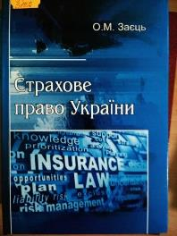 | 34  З162  Заєць, Олександр Михайлович  Страхове право України : навчальний посібник / О. М. Заєць ; МОН України, Луганський державний ун-т внутрішніх справ ім. Е. О. Дідоренка. - Луганськ : ЛДУВС ім. Е. О. Дідоренка, 2014. - 288 с. - ISBN 978-617-616-064-9.  У навчальному посібнику "Страхове право України" розглянуто теоретичні та практичні аспекти здійснення страхування, шляхи запобігання правопорушенням у сфері страхування, а також проаналізовано нормативно-правове регулювання страхової діяльності в Україні.
Місце збереження: |  | Кількість
Головний бібліотечний корпус 8б, III поверх, абонемент гуманітарної літератури |  | 1

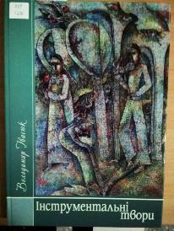 | 785  І236  Івасюк, Володимир Михайлович  Інструментальні твори / В. М. Івасюк. - Чернівці : Букрек, 2015. - 160 с. - ISBN 978-966-399-719-3.  Пропоноване видання містить вокальні фортепіанні та інструментальні твори видатного композитора і поета, лауреата Державної премії імені Т.Г. Шевченка, Героя України Володимира Івасюка (1949-1979). Ця книга введе поціновувачів композитора у новий світ музичного мистецтва, відкриває нову грань спадщини Володимира Івасюка.
Місце збереження: |  | Кількість
Головний бібліотечний корпус 8б, III поверх, абонемент гуманітарної літератури |  | 1

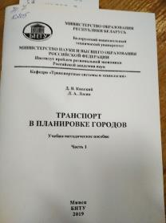 | 711.7  К205  Капский, Денис Васильевич  Транспорт в планировке городов : учебно-методическое пособие : в 10 ти частях. Ч. 1. Транспортное планирование: математическое моделирование / Д. В. Капский, Л. А. Лосин ; Белорусский национальный технический ун-т. - Минск : БНТУ, 2019. - 94 с. - ISBN 978-985-583-425-1 (Ч. 1); 978-985-583-442-8.  Пособие рассматривает вопросы применения математических методов для решения задач транспортного планирования городов. Пособие будет полезно для студентов транспортных, градостроительных и дорожных учреждений высшего образования.
Місце збереження: |  | Кількість
Головний бібліотечний корпус 8б, II поверх , абонемент науково-технічної літератури |  | 1

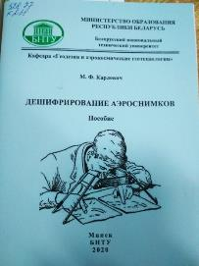 | 528.77  К238  Карлович, Михаил Фёдорович  Дешифрирование аэроснимков : пособие / М. Ф. Карлович ; Белорусский национальный технический ун-т. - Минск : БНТУ, 2020. - 49 с. - ISBN 978-985-550-985-2.  В пособии представлены задания, приведены необходимые указания для их выполнения, содержание и порядок оформления отчетов.
Місце збереження: |  | Кількість
Головний бібліотечний корпус 8б, III поверх , абонемент гуманітарної літератури |  | 1

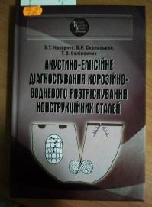 | 620.193  Н193  Назарчук, Зіновій Теодорович  Акустико-емісійне діагностування корозійно-водневого розтріскування конструкційних сталей : монографія / З. Т. Назарчук, В. Р. Скальський, Т. В. Селівончик ; Національна академія наук України, Фізико-механічний ін-т ім. Г. В. Карпенка. - Київ : Наукова думка, 2019. - 255 с. - (Проект "Наукова книга"). - ISBN 978-966-00-1694-1.  У монографії викладено результати досліджень щодо побудови методологічних засад акустико-емісійного діагностування технічного стану елементів конструкцій тривалого експлуатування, які працюють у корозивних і водневмісних середовищах. Запропоновано нові ефективні методики як лабораторного, так і прикладного застосування.
Місце збереження: |  | Кількість
Головний бібліотечний корпус 8б, II поверх , абонемент науково-технічної літератури |  | 1

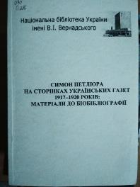 | 070(477)  П296  Симон Петлюра на сторінках українських газет 1917-1920 років : матеріали до біобібліографії : анотований бібліографічний покажчик / НАН України, НБУВ ; О. А. Вакульчук, уклад. - Київ : НБУВ, 2015. – 384 с. - ISBN 978-966-02-7646-8.  Анотований бібліографічний покажчик "Симон Петлюра на сторінках українських газет 1917-1920 років: матеріали до біобібліографії" включає 2704 бібліографічних анотованих описів 155 газетних видань різного політичного спрямування, котрі містять публікації, в яких згадується прізвище С. Петлюри.
Місце збереження: |  | Кількість
Головний бібліотечний корпус 8б, III поверх, абонемент гуманітарної літератури |  | 1

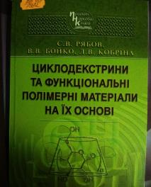 | 547.458  Р982  Рябов, Сергій Володимирович  Циклодекстрини та функціональні полімерні матеріали на їх основі : монографія / С. В. Рябов, В. В. Бойко, Л. В. Кобріна ; НАН України, Ін-т хімії високомолекулярних сполук. - Київ : Наукова думка, 2019. - 127 с. - (Проект "Наукова книга"). - ISBN 978-966-00-1729-0.  У монографії узагальнено результати дослідження природних макроциклічних сполук - циклодекстринів (ЦД), їхніх комплексів включення за типом "гість" - "господар" з органічними, неорганічними та біологічними молекулами. Викладено основні методи отримання полімерів і полімерних систем різноманітної будови.
Місце збереження: |  | Кількість
Головний бібліотечний корпус 8б, II поверх , абонемент науково-технічної літератури |  | 1
Головний бібліотечний корпус 8б, I поверх, відділ навчальної літератури для старших курсів |  | 1

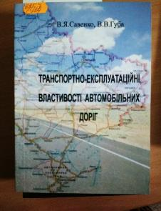 | 625.7  С129  Савенко, В'ячеслав Якович  Транспортно-експлуатаційні властивості автомобільних доріг : навчальний посібник / В. Я. Савенко, В. В. Губа ; МОН МС України, ДВНЗ "Донецький національний технічний ун-т". - Донецьк : ДонНТУ, 2011. - 229 с. - ISBN 978-966-377-105-2.  Наведено класифікацію автомобільних доріг. Розглянуто основні елементи доріг, характеристики і основні показники транспортно-експлуатаційного стану доріг, фактори, які впливають на взаємодію автомобіля й дороги. Наведено методи та описано прилади для визначення транспортно-експлуатаційних властивостей автомобільних доріг.
Місце збереження: |  | Кількість
Головний бібліотечний корпус 8б, II поверх , абонемент науково-технічної літератури |  | 1

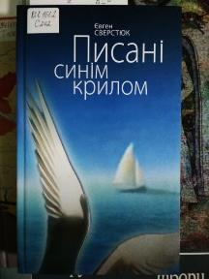 | 821.161.2  С242  Сверстюк, Євген  Писані синім крилом : вірші / Є. Сверстюк. - Київ : Кліо, 2015. - 256 с. - ISBN 978-617-7023-34-9.  Євген Сверстюк (1928 - 2014) - літературознавець, поет, доктор філософії, дисидент, один з лідерів українського руху опору 60 - 80-х рр. XX ст. Збірка вмістила поетичний доробок часу ув'язнення і заслання (70 - 80-і), юнацької пари "З зеленого шуму" та часу формування "шістдесятництва". Тут можна побачити знайоме із публікацій і нововідкрите із рукописів автора.  Автор цієї книги, вщерть сповненої духом високого офірного ідеалізму, воліє бути Лицарем зі Шпагою у відкритому всім вітрам безмірі світу. Його Шпага -Слово, священна зброя лицаря правди і краси.
Місце збереження: |  | Кількість
Головний бібліотечний корпус 8б, III поверх, абонемент гуманітарної літератури |  | 1

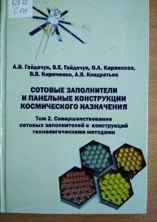 | 629.78  С675  Сотовые заполнители и панельные конструкции космического назначения. Т. 2. Совершенствование сотовых заполнителей и конструкций технологическими методами / А. В. Гайдачук, В. Е. Гайдачук, О. А. Карпикова и др. ; МОН Украины, Национальный аэрокосмический университет им. Н. Е. Жуковского "Харьковский авиационный институт". - Харьков : ХАИ, 2015. - 247 с. - ISBN 978-966-662-717-2.  Другий том монографії присвячено методам удосконалення експлуатаційних характеристик стільникових заповнювачів і конструкцій авіакосмічного призначення шляхом формування та нормування полів допусків на технологічні параметри й елементи зв'язку чарунок стільників.
Місце збереження: |  | Кількість
Головний бібліотечний корпус 8б, II поверх , абонемент науково-технічної літератури |  | 1

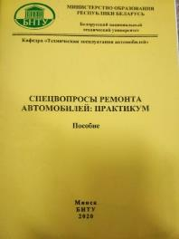 | 629.331  С718  Спецвопросы ремонта автомобилей : практикум : пособие / Белорусский национальный технический ун-т ; Ивашко В. С., сост. - Минск : БНТУ, 2020. - 40 с. - ISBN 978-985-583-471-8.
Місце збереження: |  | Кількість
Головний бібліотечний корпус 8б, II поверх , абонемент науково-технічної літератури |  | 1

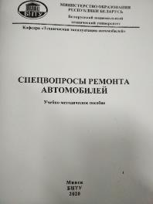 | 629.331  С718  Спецвопросы ремонта автомобилей : учебно-методическое пособие / Белорусский национальный технический ун-т ; Ивашко В. С., сост. - Минск : БНТУ, 2020. - 120 с. - ISBN 978-985-583-126-7.  В учебно-методическом пособии приведен порядок выполнения курсового проекта по дисциплине "Спецвопросы ремонта автомобилей".
Місце збереження: |  | Кількість
Головний бібліотечний корпус 8б, II поверх , абонемент науково-технічної літератури |  | 1

792
Т291
Театр і кіно / О. Є. Балазанова, уклад. - Харків : Фоліо, 2015. - 316 с. - (Дитяча енциклопедія). - ISBN 978-966-03-5622-1; 978-966-03-7234-4.
З давніх-давен людина прагнула не тільки хліба, а й видовищ. Так у Середземномор'ї з'явився давньогрецький античний театр, якому ще раніше передували храмові дійства... Саме про народження театру, про його національні і жанрові різновиди ви дізнаєтесь, прочитавши цю книжку.
Місце збереження: |  | Кількість
Головний бібліотечний корпус 8б, III поверх, абонемент гуманітарної літератури |  | 1

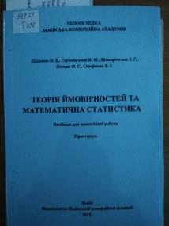 | 519.21  Т338  Теорія ймовірностей та математична статистика: посібник для самостійної роботи : практикум / О. В. Кісілевич, В. М. Сороківський, З. Г. Можировська та ін. ; Укоопспілка, Львівська комерційна академія. - Львів : Вид-во Львівської комерційної академії, 2015. - 196 с. - ISBN 978-617-602-137-7.  Посібник для самостійної роботи "Теорія ймовірностей та математична статистика" містить завдання для практичних занять; завдання, тести та методичні вказівки до виконання самостійних робіт та індивідуальних завдань з усіх тем курсу "Теорія ймовірностей та математична статистика".
Місце збереження: |  | Кількість
Головний бібліотечний корпус 8б, II поверх , абонемент науково-технічної літератури |  | 1

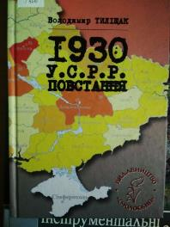 | 94(477)  Т406  Тиліщак, Володимир  1930. У.С.Р.Р. Повстання : науково-популярні нариси / В. Тиліщак. - Київ : Смолоскип, 2016. - 208 с. - ISBN 978-617-7173-55-6.  1930 року, напередодні Голодомору, Україною прокотилася масштабна хвиля селянських мирних протестних виступів та збройних повстань проти сталінської політики розкуркулення і насильницької колективізації.
Місце збереження: |  | Кількість
Головний бібліотечний корпус 8б, III поверх, абонемент гуманітарної літератури |  | 1

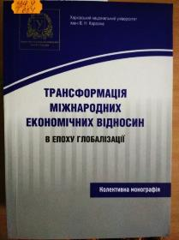 | 339.9  Т654  Трансформація міжнародних економічних відносин в епоху глобалізації : колективна монографія / А. П. Голіков, О. А. Довгаль, І. М. Дончик, С. Гасім ; МОН України, Харківський національний ун-т ім. В. Н. Каразіна. - Харків : ХНУ ім. В. Н. Каразіна, 2015. - 316 с. - ISBN 978-966-285-187-8.  У монографії автори дали своє бачення теоретичних та практичних аспектів нових процесів і тенденцій трансформації міжнародних економічних відносин в епоху глобалізації, які справляють і в найближчі десятиліття будуть справляти все більший вплив на всю світову економіку. Основну увагу зосереджено на аналізі сучасного стану та перспектив участі України в міжнародних економічних відносинах.
Місце збереження: |  | Кількість
Головний бібліотечний корпус 8б, III поверх , абонемент гуманітарної літератури |  | 1

00(477)
У45
Україна. Наука і культура. Вип. 36 / НАН України, Товариство "Знання" України, МАН України. - Київ : [Київська нотна фабрика], 2015. - 512 с.
Книга про час, у якому живемо, яким його бачать і відчувають автори. Зима Майдану - в словах і образах - поверне читача в неохололу пам'ять, яка ще довго, якщо не завжди, буде снами.
Місце збереження: |  | Кількість
Головний бібліотечний корпус 8б, III поверх, зал гуманітарної літератури та періодичних видань |  | 1

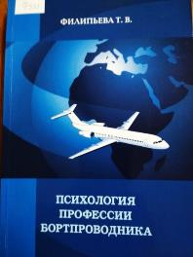 | 159.9  Ф537  Филипьева, Татьяна Васильевна  Психология профессии бортпроводника / Т. В. Филипьева. - Москва : Энергия, 2011. - 392 с. - ISBN 978-5-903954-04-9.  Одни считают профессию бортпроводника самой обычной, освоить которую способен любой человек. Другие знают, что это - физически и психологически тяжелый труд, связанный с риском для жизни. В этой книге читатель найдёт ответы на многие вопросы и узнает о людях экстремальной, но красивой профессии.
Місце збереження: |  | Кількість
Головний бібліотечний корпус 8б, III поверх , абонемент гуманітарної літератури |  | 1

ПЕРІОДИЧНІ ВИДАННЯ, ЗБІРНИКИ НАУКОВИХ ПРАЦЬ

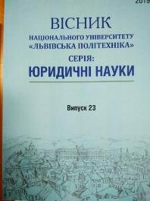 | Вісник Національного університету "Львівська політехніка. - 2019. - № 23. – 136 с. - (Юридичні науки)  ,
Місце збереження: |  | Кількість
Головний бібліотечний корпус 8б, III поверх, зал гуманітарної літератури та періодичних видань |  | 1

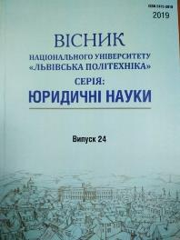 | Вісник Національного університету "Львівська політехніка. - 2019. - № 24. – 131 с. - (Юридичні науки)
Місце збереження: |  | Кількість
Головний бібліотечний корпус 8б, III поверх, зал гуманітарної літератури та періодичних видань |  | 1

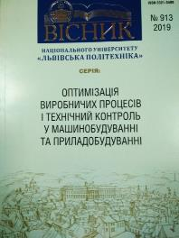 | Вісник Національного університету "Львівська політехніка. - 2019. - № 913. - 72 с. - (Оптимізація виробничих процесів і технічний контроль у машинобудуванні та приладобудуванні)
Місце збереження: |  | Кількість
Головний бібліотечний корпус 8б, III поверх, зал гуманітарної літератури та періодичних видань |  | 1

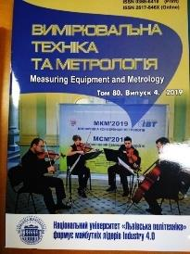 | Вимірювальна техніка та метрологія. - 2019. - Т. 80, № 4. - 56 с.
Місце збереження: |  | Кількість
Головний бібліотечний корпус 8б, III поверх, зал гуманітарної літератури та періодичних видань |  | 1

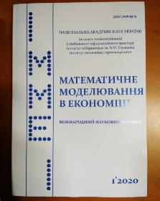 | Математичне моделювання в економіці = ММЕ. - 2020. - № 1. - 120 с.
Місце збереження: |  | Кількість
Головний бібліотечний корпус 8б, III поверх, зал гуманітарної літератури та періодичних видань |  | 1

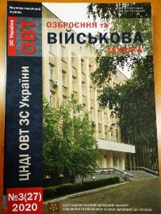 | Озброєння та військова техніка. - 2020. - № 3. - 112 с.
Місце збереження: |  | Кількість
Головний бібліотечний корпус 8б, III поверх, зал гуманітарної літератури та періодичних видань |  | 1
Корпус №4 НАУ, відділ навчальної літератури для молодших курсів |  | 1

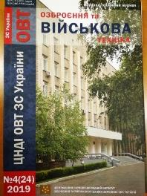 | Озброєння та військова техніка. - 2019. - № 4. - 124 с.
Місце збереження: |  | Кількість
Головний бібліотечний корпус 8б, III поверх, зал гуманітарної літератури та періодичних видань |  | 1
Корпус №4 НАУ, відділ навчальної літератури для молодших курсів |  | 1

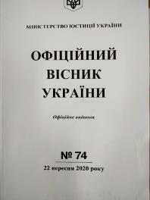 | Офіційний вісник України. - 2020. - № 74. - 268 с.
Місце збереження: |  | Кількість
Головний бібліотечний корпус 8б, I поверх, довідково-бібліографічний відділ |  | 1

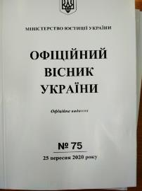 | Офіційний вісник України. - 2020. - № 75. - 380 с.
Місце збереження: |  | Кількість
Головний бібліотечний корпус 8б, I поверх, довідково-бібліографічний відділ |  | 1

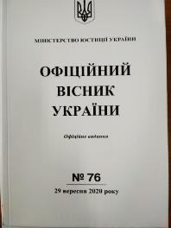 | Офіційний вісник України. - 2020. - № 76. - 204 с.
Місце збереження: |  | Кількість
Головний бібліотечний корпус 8б, I поверх, довідково-бібліографічний відділ |  | 1

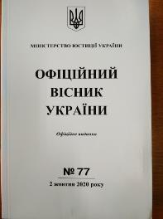 | Офіційний вісник України. - 2020. - № 77. - 124 с.
Місце збереження: |  | Кількість
Головний бібліотечний корпус 8б, I поверх, довідково-бібліографічний відділ |  | 1

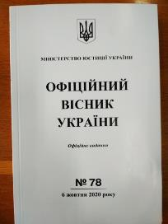 | Офіційний вісник України. - 2020. - № 78. - 140 с.
Місце збереження: |  | Кількість
Головний бібліотечний корпус 8б, I поверх, довідково-бібліографічний відділ |  | 1

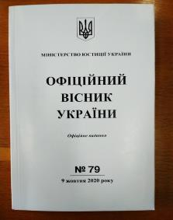 | Офіційний вісник України. - 2020. - № 79. - 478 с.
Місце збереження: |  | Кількість
Головний бібліотечний корпус 8б, I поверх, довідково-бібліографічний відділ |  | 1

